ДЕПАРТАМЕНТ СОЦИАЛЬНОЙ ЗАЩИТЫ НАСЕЛЕНИЯ
АДМИНИСТРАЦИИ ВЛАДИМИРСКОЙ ОБЛАСТИ

ПОСТАНОВЛЕНИЕ

08.12.2015 № 11

Об утверждении административного регламента предоставления государственными казенными учреждениями социальной защиты населения Владимирской области государственной услуги по предоставлению материальной и иной помощи для погребения

В соответствии с Федеральным законом от 27.07.2010 № 210-ФЗ "Об организации предоставления государственных и муниципальных услуг" постановляю:
1. Утвердить административный регламент предоставления государственными казенными учреждениями социальной защиты населения Владимирской области государственной услуги по по предоставлению материальной и иной помощи для погребения, согласно приложению.
2. Контроль за исполнением настоящего постановления возложить на заместителя директора департамента В.А.Хицкову.
3. Настоящее постановление вступает в силу с 01 января 2016 года за исключением пунктов 2.12.1., 2.12.5., 2.13. – 2.15., которые вступают в силу с 01 июля 2016 года.

Директор департамента 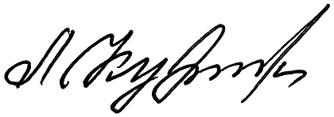 Л.Е.Кукушкина

